

МІНІСТЕРСТВО ОСВІТИ ТА НАУКИ УКРАЇНИ
НАЦІОНАЛЬНИЙ ТЕХНІЧНИЙ УНІВЕРСИТЕТ УКРАЇНИ
«КИЇВСЬКИЙ ПОЛІТЕХНІЧНИЙ ІНСТИТУТ
імені ІГОРЯ СІКОРСЬКОГО»

Навчально-науковий інститут прикладного системного аналізу
Кафедра системного проектування

Звіт
про виконання лабораторної роботи №1
з дисципліни «Безпека інформаційних систем»

Виконав:
студент IV курсу, групи ДА-21
Сімков Микита
Прийняв:
к.т.н., доцент Кирюша.Б.А.

Київ – 2025
ПОСТАНОВКА ЗАДАЧІ

Розробка програми швидкого дискретного потенціювання (БДП) для виконання обчислювальних операцій в алгоритмах шифрування RSA та El-Gamal та в інших схемах та алгоритмах.
Програма повинна реалізувати арифметику:
  - складання,
  - множення,
  - зведення в квадрат,
  - розрахунок залишків за модулем
з двома довгими вхідними числами до кількох десятків десяткових розрядів (до 50 десяткових розрядів).

ХІД РОБОТИ
Посилання на код: https://github.com/P0rtOs/BIS

Опис програмного коду:
Програма реалізує вічний цикл, який приймає код операції та 2 числа і повертає результат.
Числа зберігаються як звичайний рядок, тому не мають жорсткого обмеження на розмір.
Додавання відбуваєтсья, як «в зошиті». Прохід по цифрам справа наліво з переносом розряду.
Зведення в квадрат – звичайне множення числа саме на себе.
Остача за модулем розраховуєтсья за модулем
Алгоритм:
- r = 0.
- Для кожної цифри d з десяткового рядка a:
r = r*10 + d
Поки r >= m → r = r - m.
- Повертаємо r.

Приклад роботи програми:
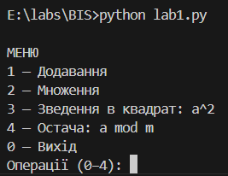

Кожна операція може працювати для будь-якого розміру числа
Приклад для множення:
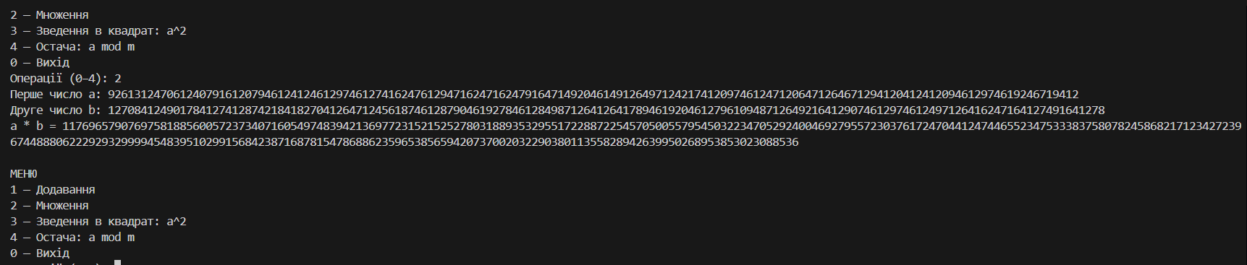

ВИСНОВКИ

У ході лабораторної роботи було реалізовано основні операції довгої арифметики. Довгі числа було реалізовано як строки, які обробляються поцифрово. Було реалізовано описані в завданні операції: складання, множення, зведення в квадрат та розрахунок залишку для чисел будь-якої довжини

